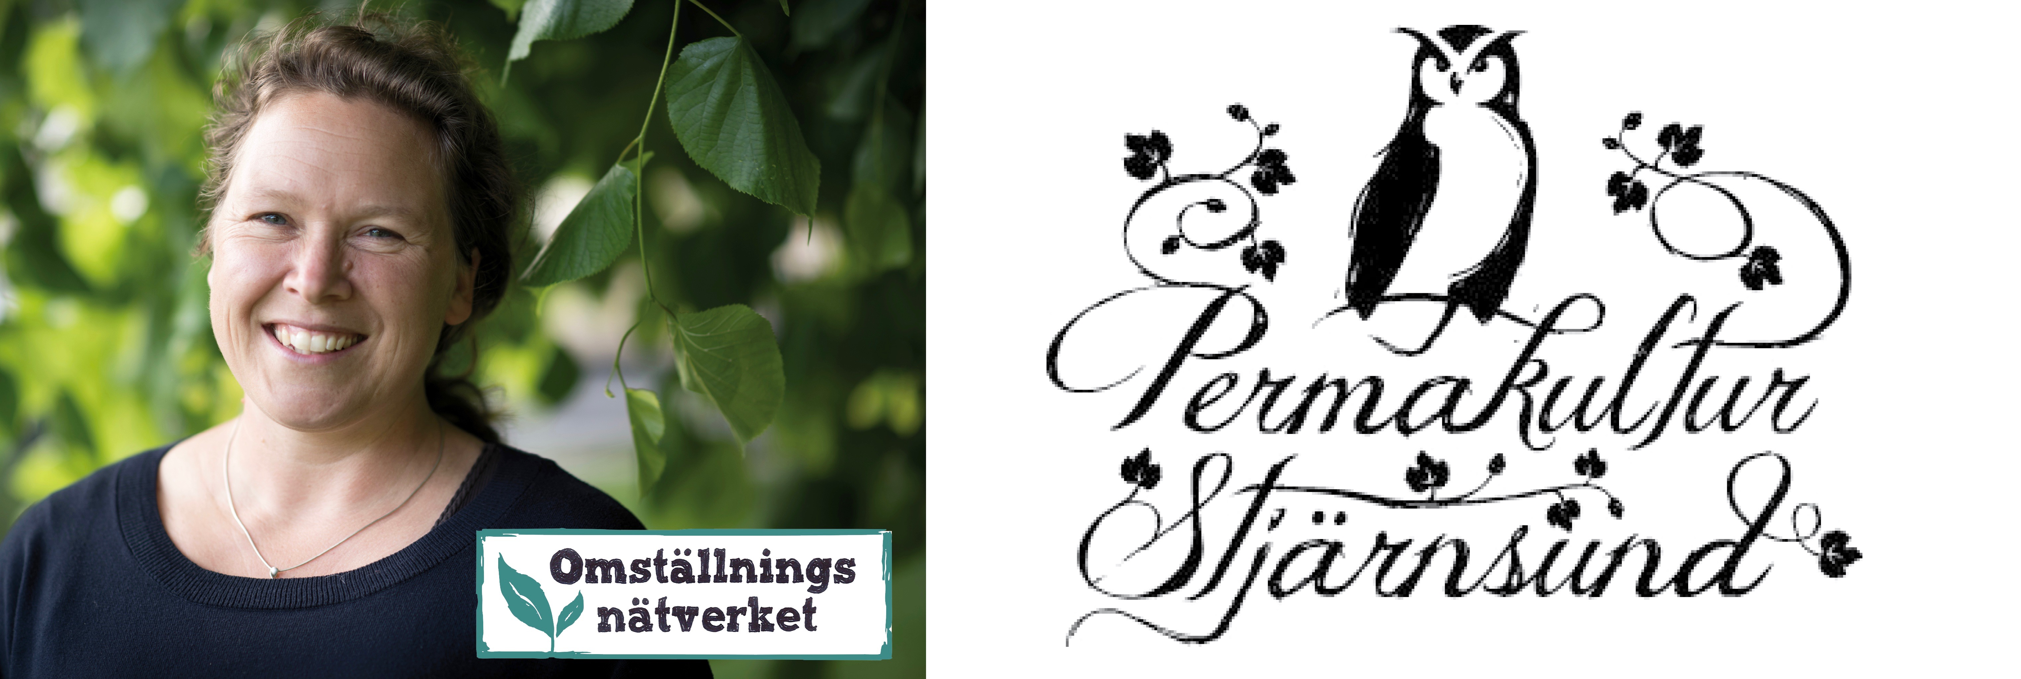
Aktuellt kl 21.30 – Behöver vi ställa om vårt sätt att leva? Möt Roxendals i Stjärnsund och Omställningsnätverkets Pella Larsdotter Thiel
Klimatförändringarna är bara symtomet på ett ohållbart samhällssystem, som är destruktivt på många sätt, bl a med en systematiskt ökande resurskonsumtion som leder till massutrotning av växt- och djurarter. Omställningsrörelsen uppstod ur en frustration om att politiker och andra makthavare inte förmår adressera de här kriserna. Istället gör vi det själva; i våra liv och lokalsamhällen.
När såväl forskarvärlden som FN säger att den mänskliga civilisationen, till och med livet som vi känner det, är i fara behöver vi genast ställa om till att fokusera på ett samhällssystem som prioriterar välfärden för såväl människor och natur framför ekonomisk tillväxt. Sambandet mellan tillväxt och välfärd är i ett land som Sverige väldigt svagt, tvärtom ser vi epidemiska nivåer av stressrelaterad ohälsa, samtidigt som vår resurskonsumtion skadar ekosystem i andra - oftast fattigare - länder. Sverige framhålls ofta som föredöme i hållbarhetsfrågor och det påstås att vi lyckats frikoppla tillväxt från utsläpp. Men det beror framför allt på att vi flyttat vår miljöpåverkan utomlands; enligt en rapport från Naturvårdsverket som släpptes häromdagen, sker 65 % av utsläppen från svensk konsumtion i andra länder.
Dessutom blir tillväxten allt svårare att upprätthålla: i september skrev över 200 forskare ett öppet brev till EU om att det är dags att bryta tillväxtberoendet. Det vore oansvarigt att inte undersöka alternativ till tillväxtekonomin, menade de.
Pella Larsdotter Thiel från Omställningsnätverket säger: – Våra val om hur vi lever är inbäddade i ett samhällssystem som bygger på systematiskt ökande konsumtion och tillväxt. Det finns starka normer kring detta – t ex heltidsnormen eller den urbana normen - men de börjar förlora sin mening. Vi behöver inte mer frikoppling. Istället är vi allt fler som längtar efter återkoppling. Omställningsrörelsen uttrycker en längtan efter exempelvis mer tid för gemenskap och kreativitet, mer inflytande över den egna vardagen, närmare relation med naturen och platsen vi bor på.
Följ Omställningsnätverket och #ställomjulen
“En Omställd Jul” är Omställningsnätverkets julkalender som vill ge röst åt den växande klimatmedvetenhet som nu sveper över landet - och världen. Kalendern visar på mångfalden i alternativa sätt att fira och ställa om julen, på ett positivt sätt. Facebook , Instagram, Twitter
I media
SVT - David och Eliza Roxendal, Stjärnsund
Programledaren Kalle Zackari Wahlström träffar i ”Kalles sex liv” människor som bryter sina livsmönster. Här möter han David och Eliza som bor på sex kvadrat i ett vagnhus. LÄNK https://www.svt.se/nyheter/lokalt/dalarna/provar-pa-sjalvforsorjning-i-stjarnsund
Pella Larsdotter Thiel om behovet att ställa om ekonomin i SvD:
https://www.svd.se/ska-vi-offra-klimatet-pa-tillvaxtens-altare
Ny bok! Omställningsrörelsen
Globala Utmaningar - Lokala lösningar http://omställning.net/bok/
Recension i Supermiljöbloggen: http://supermiljobloggen.se/nyheter/2018/11/recension-omstallning-ar-viljan-att-skapa-ett-nytt-samhalle
​
Anton Pettersson, Omställning Malmö
“Det jag längtar efter har extremt lite med koldioxid att göra”
http://omställning.net/blogg/det-jag-langtar-efter-har-extremt-lite-med-koldioxid-att-gora/

Presskontakt​​
För intervjuer vänligen kontakta ​Annette Ericsdotter, 070 777 91 00, annette@tgim.se​

